¿Sabías que LinkedIn tiene más de **100 millones de usuarios solamente en América Latina**? Pero, ¿qué hace esta plataforma tan importante?

Con 706 millones de usuarios de 200 países diferentes y 50 millones de empresas, LinkedIn fue fundado en 2003 y es la puerta de entrada a muchas oportunidades laborales. Siendo la mayor red social laboral, LinkedIn puede conectarte con empresas, personas influyentes en tu ramo de trabajo, oportunidades de negocios, nuevos proyectos y es la mejor herramienta para el *networking*.

Tener tu perfil en esta plataforma te ayudará a estar al tanto del mercado laboral y de las nuevas oportunidades que están surgiendo, además de publicaciones y novedades de empresas líderes del mercado. Pero es importante destacar que no es solamente poner tus experiencias y esperar que la magia acontezca. **LinkedIn no es una plataforma estática**, quiero decir, no es un repositorio de currículum donde solamente agregas tus experiencias a tu perfil y no necesitas hacer nada más. Como las demás redes sociales, LinkedIn es una plataforma de interacción y comunicación. ¿De qué sirve tener más de 500 conexiones si nunca estás en contacto con nadie, si no publicas nada o no interactúas con las publicaciones de tus compañeros?

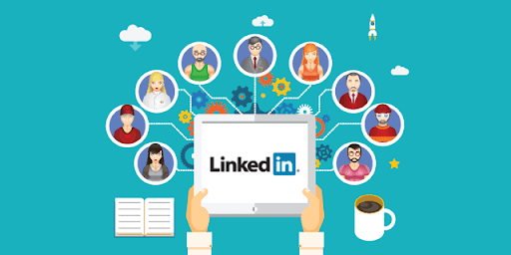

**Es necesario ser visto para que seas recordado**. Este es un punto muy importante en LinkedIn, necesitas destacarte en la red, ¿y cómo hacer eso?.

El primer paso es tener en tu red personas de tu misma área laboral, busca conexiones y participa de grupos de los temas que conoces, trabajas o estudias. Si tienes diversas conexiones de otras áreas que no conversan o no interactúan con lo que haces, tus publicaciones no tendrán sentido a estas personas, y estas conexiones serán solamente como “visualizaciones fantasmas” a tus publicaciones, ya que ellas solamente pasarán por tus publicaciones sin tener ningún tipo de acción. Además de que tú tienes que acercarte a temas que tengan sentido para ti y que te agreguen algo profesionalmente.

El segundo paso es **tener publicaciones contínuas**, de nada sirve que publiques 5 artículos en una semana y que después vuelvas a publicar algo pasado 3 meses, es muy importante tener constancia. Puedes compartir artículos, notícias importantes de tu área, novedades de la empresa en la cual trabajas, logros que adquiriste, fotos de tu participación en ferias y pláticas, encuestas e investigaciones que impacten el mercado en cual trabajas, tips y consejos que puedas dar a tus conexiones, libros, podcasts y películas que crees que son interesantes para tus conexiones, y mucho más. La idea es que las personas interactúen con tus publicaciones, y que estas les agreguen algo positivo, sea profesionalmente o en lo personal.

Además que es importante que tú también interactúes con las publicaciones de tu red. Puedes recomendar, comentar o hasta compartir algo que una conexión tuya publicó, porque de esta manera, todas tus demás conexiones van a poder ver esta publicación, y este es el punto clave de LinkedIn, una vez que interactúas con una publicación, o alguna conexión tuya interactúa con tu publicación, todas las personas que hacen parte de tu red, o de la red de esta persona, podrán ver esta publicación, lo que hace con que tengas un mayor alcance. **Y cuanto mayor el alcance de tu publicación, mayores son las oportunidades de destacarte en la red**.

¿Te interesa este tema y quieres aprender más sobre cómo utilizar la plataforma de LinkedIn? Te invito a que conozcas nuestro curso [**LinkedIn: Como hacer que tu perfil trabaje por tí**](https://www.aluracursos.com/curso-online-linkedin-hacer-perfil-trabaje-por-ti) en la plataforma de [Alura Latam](https://www.aluracursos.com/).